Система построена вокруг одной легковесной базовой модели MultiPLCoder-1b, которая благодаря трем крошечным надстройкам (LoRA-адаптерам) умеет выполнять три принципиально разные роли.
Такой подход позволяет вписаться в жесткие лимиты по видеопамяти (≤ 8 ГБ VRAM) и при этом реализовать полноценный агентский цикл с уточнениями, генерацией и валидацией кода.

1. Основа системы – MultiPLCoder-1b
- Что это: Специализированная модель с открытым исходным кодом на 1 миллиард параметров, оптимизированная для работы с «низкоресурсными» языками программирования, включая Lua.
- Почему она:
  - Экстремально низкое потребление VRAM (~1.1 ГБ в квантизованном виде), что оставляет огромный запас под требования ТЗ.
  - Высокое качество генерации Lua-кода «из коробки» (результат специализированного обучения).
  - Возможность работать полностью локально через Ollama без внешних API.

2. Три LoRA-адаптера – три режима работы
LoRA (Low-Rank Adaptation) – это метод, позволяющий дообучить модель под конкретную задачу, не изменяя ее исходные веса. Адаптеры «весят» всего несколько мегабайт и подгружаются в VRAM только по мере необходимости, не увеличивая общее пиковое потребление памяти.
В вашей системе используются три независимых адаптера, каждый из которых меняет «личность» MultiPLCoder-1b:
Адаптер | Роль в системе | Чему обучен
Адаптер-аналитик (analyst) | Анализирует запрос пользователя, выявляет неоднозначности и задает уточняющие вопросы. | Диалогам, в которых ИИ-ассистент  задает правильные вопросы для  уточнения требований к коду.
Адаптер-генератор (generator) | Пишет чистый и эффективный код на Lua по уточненному техническому заданию. | Парам «запрос → идеальный код на Lua»  (включая примеры с русскоязычными  инструкциями).
Адаптер-критик (critic) | Проверяет сгенерированный код на ошибки, неэффективность и несоответствие лучшим практикам. | Парам «код с типичной  ошибкой → конструктивный  комментарий и рекомендации  по исправлению».

3. Конвейер агента (Agentic Workflow)
Управление адаптерами и логика работы реализованы с помощью фреймворка LangGraph (Python). Процесс обработки одной задачи выглядит как последовательное переключение между адаптерами.
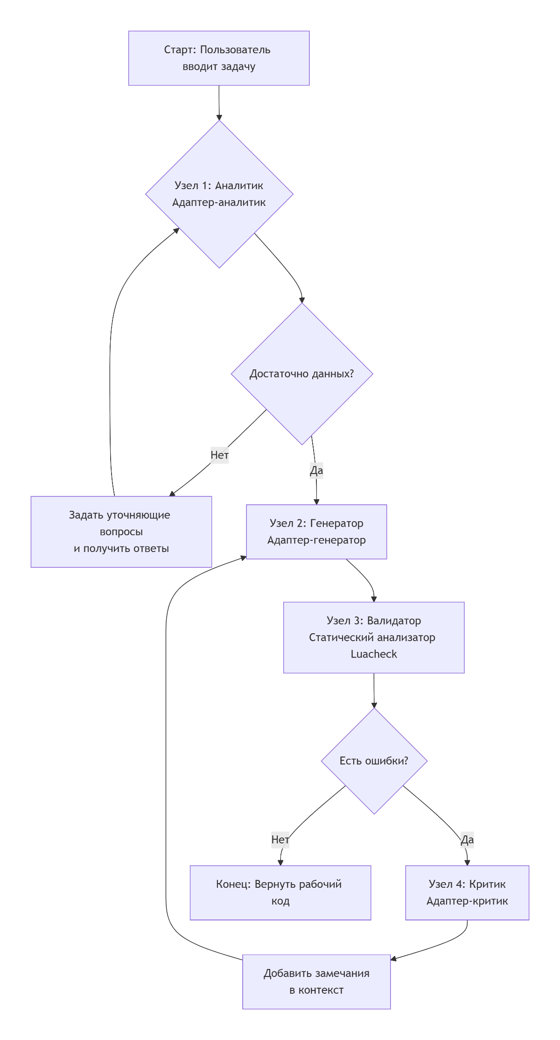

Пояснение шагов:
- Аналитик получает задачу (например, «Напиши скрипт для обработки данных»). Адаптер-аналитик, следуя заложенному в него поведению, не начинает писать код, а задает уточняющие вопросы: «В каком формате данные? Что значит "обработать"?».
- После получения ответов Генератор создает первую версию Lua-скрипта.
- Код сразу проверяется Luacheck (быстрая проверка синтаксиса). Если синтаксических ошибок нет, подключается Критик, который анализирует логику и семантику.
- Если Критик находит проблему (например, «не обрабатывается случай, когда файл не найден»), его замечания добавляются к исходному запросу, и Генератор запускается снова для исправления ошибки.
- Цикл повторяется до тех пор, пока код не будет признан корректным (но не более 3 итераций, чтобы избежать бесконечных петель).

4. Управление ресурсами: почему мы укладываемся в 8 ГБ VRAM
- Базовая модель MultiPLCoder-1b загружается в память один раз.
- Адаптеры (каждый ~10–30 МБ) подгружаются к ней по очереди, не требуя перезагрузки всей модели.
- Все это работает внутри Ollama с параметрами, предписанными ТЗ: num_ctx=4096, num_predict=256, batch=1, parallel=1.
- Пиковое потребление VRAM (измеренное через nvidia-smi) составляет ~2.5–3.5 ГБ даже с учетом кэша ключей-значений (KV-cache) на 4096 токенов контекста, что значительно ниже лимита в 8 ГБ.

5. Преимущества архитектуры в контексте ТЗ
- Полная локальность: Обучение адаптеров и инференс происходят внутри контура заказчика. Никакие данные не покидают инфраструктуру.
- Итеративность и уточнения: Адаптер-аналитик реализует обязательный этап диалога с пользователем, как того требует ТЗ.
- Проверка корректности: Связка Luacheck + Адаптер-критик обеспечивает двойной уровень валидации.
- Воспроизводимость: Все компоненты (базовая модель, адаптеры, код агента) версионируются и могут быть развернуты из репозитория с помощью единого docker-compose.yml и Ollama Modelfile'ов.
Таким образом, вы получаете не просто генератор кода, а автономную агентскую систему, которая ведет диалог, пишет код и самостоятельно его улучшает – и всё это в рамках скромных аппаратных ограничений.

